昆明理工大学2013年硕士研究生招生入学考试试题(A卷)

考试科目代码：341 考试科目名称 ：农业知识综合三

考生答题须知
- 所有题目（包括填空、选择、图表等类型题目）答题答案必须做在考点发给的答题纸上，做在本试题册上无效。请考生务必在答题纸上写清题号。
- 评卷时不评阅本试题册，答题如有做在本试题册上而影响成绩的，后果由考生自己负责。
- 答题时一律使用蓝、黑色墨水笔或圆珠笔作答（画图可用铅笔），用其它笔答题不给分。
- 答题时不准使用涂改液等具有明显标记的涂改用品。
第一部分（适用于农业机械化、设施农业专业考生）
工程力学（50分）
一、填空题（每题2分 共10分）
1、力对物体的作用效应取决于三个要素，分别为 、 和 。
2、平面汇交力系平衡的充要条件是 。
3、作用在刚体上的两个力偶等效的充分必要条件是 。
4、滑动摩擦力的方向取决于 。
5、平面力偶只与 有关，所以是力偶矩大小相等
二、选择题（每题2分 共10分）
1. 工程中常见的约束形式，按约束的物理性质可分为 两大类。
A．柔性约束和刚性约束 B. 固定端约束和光滑圆柱形铰链约束
C．光滑圆柱形铰链约束和球形铰链约束 D. 光滑面约束和光滑圆柱形铰链约束
2. 在一定应力范围内，一点处的正应力与该点处的正应变成正比关系，该比例系数，称为
。
A．泊松比 B. 弹性模量
C．变形系数 D. 强度系数
3．衡量材料的塑性性质的主要指标是 。
A．弹性极限 B. 屈服极限
C．变形量 D. 伸长率
4．工程中，以扭转变形为主要变形形式的杠杆习惯上称为 。
A．二力杆 B. 轴
C．梁 D. 拉力杆
5．无论什么样的应力状态，最大拉应力是引起材料断裂的主要因素。这是 。
A．第一强度理论 B. 第二强度理论
C．第三强度理论 D. 第四强度理论

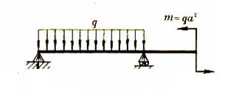
三、作图题（20分）
B
A
绘出右图中梁的剪力图和弯矩图。

四、计算题（10分）

构架由杆AB , AC和DF铰接而成，如图所示，在杆DEF上作用一力偶矩为M的力偶，不计各杆的重量。求杆AB上铰链D和B处所受的力。
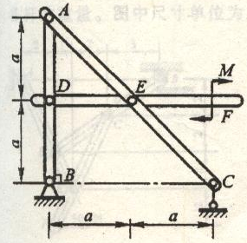

机械设计（50分）
一、填空题（每空1分 共10分）
（1）在机构中， 是制造的单元体， 是运动的单元体。
（2）为了限制带的 ，带轮直径不能太小。
（3）从齿面硬度和制造工艺分，把齿面硬度HBS≤350齿轮称为 齿面；把齿面硬度HBS＞350的齿轮称为 齿面。
（4）斜齿轮的螺旋角β过大会使斜齿轮的________过大，过小又显示不出斜齿轮的优点。
（5）渐开线上任意一点的 必于基圆相切。
（6）齿面点蚀最早出现在 。
（7）一对正确啮合的斜齿圆柱齿轮传动的 均为标准值。
（8）四杆机构中是否存在死点位置，决定于从动件是否与连杆 。
二、单项选择题（每题2分，共10分）
（1）铰链四杆机构中，若最短杆与最长杆长度之和小于其余两杆长度之和，则为了获得曲柄摇杆机构， 其机架应取（ ）
A．最短杆 B．最短杆的相邻杆 C．最短杆的相对杆 D．任何一杆
（2）在蜗杆传动中，当其它条件相同时，增加蜗杆头数，则传动效率（ ）
A．增加 B．减小 C．保持不变 D．或者增加，或者减小
（3）一对渐开线圆柱齿轮要正确啮合，一定相等的是（ ）
A．直径 B．宽度 C．齿数 D．模数
（4）平带、V 带传动传递运动和动力主要是依靠（ ）
A．带的紧边拉力 B．带的预紧力 C．带和带轮接触面间的摩擦力 D．带的松边拉力
（5）一对齿轮啮合传动时，大、小齿轮上齿面的接触应力（ ）
A．σ_{H1}=σ_{H2} B.σ_{H1}＞σ_{H2} C.σ_{H1}＜σ_{H2} D.不能判明大小关系

三、简答题（每题5分，共15分）
（1）试述齿廓啮合基本定律。
（2）按照工作原理，螺纹联接放松方法分为哪几种？各种方法是如何实现的？
（3）试分析影响带传动承载能力的因素有哪些？

四、分析题（15分）
如图曲柄滑块机构，1）试分析该机构是否具有急回特性，为什么？用图示说明（10分）；2）画出机构图示位置的压力角和传动角(5分)。

农业机械与装备（50分）
一、名称解释（10分）
（1）保护性耕作 （2）谷物悬浮速度
二、简答题（15分）
（1）农业机械分哪几大类？
（2）简要回答中耕的目的及中耕机械的主要部件。
（3）比较轴流式谷物联合收获机和切流谷物联合收获机各自的优缺点。
三、计算题(10分)
如图为平面筛运动简图，试推导平面筛上脱出物前移和后移的运动条件。
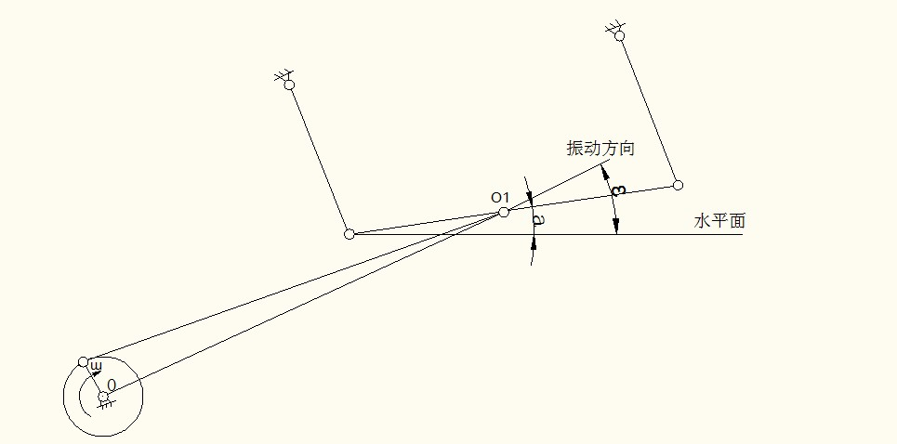
四. 论述题（15分）
自走式切流型谷物联合收获机由哪些装置组成？说明其工作过程，并分别论述脱粒不净；破碎率高；夹带籽粒；清选损失大；籽粒含杂多的原因。

第二部分（适用于农业信息化考生）
程序设计部分（50分）
一、单项选择题（每题3分，共15分）
1、以下叙述正确的是______。
A) 在C程序中main函数必须位于程序的最前面
B) C程序的每行中只能写一条语句
C) 一个C源程序必须包含一个main函数
D) 在C程序中，注释说明只能位于一条语句的后面
2、int n=17,i=7; 则赋值运算n%=++i+1;执行后n的值是______。
A) 5 B) 6 C) 7 D) 8
3、下列数据中，为字符的是________。
A) 'XY' B) "X" C）main D) '\n'
4、若有int a[5],*p=a;定义，则对a数组元素的正确引用是________。
A) *&a[5] B) a+2 C) *(p+5) D) *( a +2)
5、以“只读”方式打开文本文件C:\\text.txt，下列语句中哪一个是正确的________。
A) fp=fopen("C:\\text.txt","ab"); B) fp=fopen("C:\\text.txt ","r");
C) fp=fopen("C:\\text.txt ","wb"); D) fp=fopen("C:\\text.txt ","a");
二、程序阅读题，写出程序运行后的输出结果。（每题5分，共15分）
1、#include<stdio.h>
int main() {
int n;
for(n=0;n<10;n++) {
if(n%3==0)
continue;
printf("%d ",n);
}
printf("\n");
return 0;
}

2、#include<stdio.h>
int fun1(int x){
int a;
if (x==1)
a=1;
else
a=x+4;
return(a);
}
main(){
int a;
a=fun1(-1);
printf( "%d",a);
}
3、#include<stdio.h>
struct Mytype{
int a; //int类型为4Bytes
float f; //float类型为4Bytes
}U[2];
void main(){
printf("sizeof(U):%d\n",sizeof(U)) ;
}
三、程序填空题（每空2分，共10分）
1、统计输入字符串中小写a字符的个数。
#include <stdio.h>
int fun(char *s) {
int n=0;
while(_ （1） ___) {
if(_ （2） ___)
n++;
_ （3） __
}
_ （4） ___
}
void main() {
char str[255];
_ （5） ___ //从键盘输入字符串到str
printf("%d\n",fun(str));
}
四、编程题（共10分）
通过键盘输入10个数据（整型）到指针所指向的整型数组，求取其平均值（实型）并进行输出显示，平均值的求取定义子函数实现。编写程序完成上述功能。

数据库技术与应用部分（50分）
一、单项选择题（每题2分，共10分）
1、关系数据模型是目前最重要的一种数据模型，它的三个要素分别是______。
A) 数据结构、关系操作、完整性约束
B) 数据增加、数据修改、数据查询
C) 实体完整性、参照完整性、用户自定义完整性
D) 外模式、模式、内模式
2、数据库三级结构从内到外的三个层次为______。
A) 外模式、模式、内模式 B) 内模式、模式、外模式
C) 模式、外模式、内模式 D) 内模式、外模式、模式
3、一个事务的执行，要么全部完成，要么全部不做，一个事务中对数据库的所有操作都是一个不可分割的操作序列的属性是______。
A) 原子性 B) 持续性 C) 隔离性 D) 一致性
4、已知关系模式R（A，B，C，D，E）及其上的函数依赖集F＝{A→D，B→C ，C→E }，该关系模式的候选码是______。
A) AB B) CD C) BC D) ABC
5、关系数据库规范化是为解决关系数据库中 ______问题而引入的。
A) 减少数据操作的复杂性 B) 提高查询速度
C) 插入异常、删除异常和数据冗余 D) 保证数据的安全性和完整性
二、填空题（每空1分，共10分）
1、数据库是长期存储在计算机内、具有______的、可以______的数据集合。
2、数据独立性又可分为______和______。
3、实体之间的联系可抽象为三类，它们是______、 ______、和______。
4、关系代数是用对______来表达查询的，而关系演算是用______表达查询的。
5、在关系R1（A，B，C）和R2（B，D，E）中，R1的主码是A，R2的主码是B，则B在关系A中称为______。
三、写SQL与关系代数（共18分）
已知一个关系数据库的模式如下：
Market(MNO, MName, MCity)
Item(INO,IName,IManufacturer,IAddress)
Sales(MNO, INO,SNumber)
其中，Market表示商场，属性：商场号MNO、商场名MName、所在城市MCity；Item表示商品，属性：商品号INO、商品名IName、商品制造商IManufacturer和生产地址IAddress；Sales表示销售，属性：商场号MNO、商品号INO和销售数量SNumber。
1、用SQL建立基本表Market，要求定义表的主码、商场名不能为空。（4分）
2、用关系代数、SQL完成如下查询：
①查询销售了商品号‘SN0012’的商场号。（6分）
②查询销售了商品制造商‘金易制造’，商场所在城市是‘北京’的商场名。（8分）
四、设计E-R图（共12分）
一个图书馆借阅管理数据库要求提供下述服务：
⑴可随时查询书库中现有书籍的品种、数量与存放位置。所有各类书籍均可由书号唯一标识。
⑵可随时查询书籍借还情况，包括借书人单位、姓名、借书证号、借书日期和还书日期。
我们约定：任何人可借多种书，任何一种书可为多个人所借，借书证号具有唯一性。
⑶当需要时，可通过数据库中保存的出版社的电报编号、电话、邮编及地址等信息下相应出版社增购有关书籍。我们约定，一个出版社可出版多种书籍，同一本书仅为一个出版社出版，出版社名具有唯一性。
根据以上情况和假设，试作如下设计：
①构造满足需求的Ｅ-Ｒ图。（7分）
②转换为等价的关系模式结构（用下划线标出主码属性）。（5分）

网络技术与应用（50分）
一、填空题：（总10 分，每小空2分）
1、一个计算机网络由 、 和 三部分构成。
2、由于局域网只是一个计算机通信网，所以它只有 和 两层。
二、单项选择题：（总10分，每小题2 分）
1、在同一个信道上的同一时刻，能够进行双向数据传送的通信方式是 。（ ）
A、单工； B、半双工； C、全双工； D、上述三种均不是
2、在OSI的 使用的互联设备是路由器。 （ ）
A、物理层； B、数据链路层； C、网络层； D、传输层
3、Internet的核心协议是 。 （ ）
A、X.25； B、TCP/IP； C、ICMP； D、UDP
4、下面不属于在计算机网络中解决共享信道时的“冲突”问题的技术是 。（ ）
Ａ、集中接入； Ｂ、受控接入； Ｃ、信道复用； Ｄ、随机接入
5、110．110．110．110属于 类的ＩＰ地址。 （ ）
Ａ、Ａ； Ｂ、Ｂ； Ｃ、Ｃ； Ｄ、D
三、简答题（总20 分，每小题5 分）
1、客户—服务器交互模式
2、试举出四种常用的传输介质，并说明各自的特点。
3、试简述网卡的功能。
4、试通过图示简述双绞线以太网—10BaseT的布线方案。
四、综合应用及设计（总10分）
现有一互连网，它是由三个路由器连接三个物理网络而成。设这三个物理网络为LAN1、LAN2和LAN3，其中LAN1为连有2台主机的以太网；LAN2为连有3台主机的IBM令牌环；而LAN3为连有4台主机的以太网。
(1) 出此互连网的拓扑图；
- 现有一C类IP地址（220.192.8.X），试为连在此互连网上的每台主机分配IP地址，并为路由器的每个端口分配IP地址。

